Загальна архітектура проекту "Кнайпа"
Автор: Marko Black
Table of Contents
Загальна організація сервісу 3
Опис сервісу 3
Завдання, покладені на сервіс 3
Варіанти використання з точки зору клієнта 3
Варіанти використання з точки зору закладу харчування 3
Варіанти використання з точки зору працівників сервісу 4
Призначення та обов'язки клієнта 4
Призначення та обов'язки сервера 4
Архітектура клієнтської частини 5
Технічні вимоги до клієнтської частини 5
Технології клієнтської частини 5
Архітектура серверної частини 6
Технічні вимоги до серверної частини 6
Технології серверної частини 6
Протокол взаємодії 7

Загальна організація сервісу

Опис сервісу
Даний сервіс призначений для надання інформаційно-пошукових та, в перспективі, послуг бронювання та доставки готових для споживання продуктів харчування.

Завдання, покладені на сервіс
Сервіс організований у вигляді клієнт-сервера. Сервер виконує роль сховища даних, а також він містить бізнес-логіку для організації доступу до цих даних, первинного їх фільтрування та сортування. Всі ці завдання є перелічені в "Специфікації проекту", тут подано їх короткий перелік.

Варіанти використання з точки зору клієнта
- Пошук місця, де можна перекусити чи просто посидіти попити пива у Львові. Пошук повинен бути інтуїтивно простим у використанні і водночас досить функціонально розвинутим, щоб забезпечити можливість використання багатьох критеріїв. Основними критеріями пошуку є: назва страви чи кухні, приблизний ціновий діапазон, розташування клієнта, час роботи закладу, можливість доставки, можливість забронювати столик чи замовити страви на вказаний час тощо.
- Надання інформації про будь-який заклад, що знаходиться в базі сервісу. То має бути короткий опис (кухня, ціновий діапазон, час роботи, оцінка сервісу), відгуки користувачів, галерея (по можливості), місце розташування, маршрути добирання.
- Надання можливості залишити свій відгук кожному клієнтові. Розвинута та гнучка система рейтингу для користувачів сервісу.
- Можливість забронювати місце чи замовити страву на вказаний час у відповідному закладі (якщо заклад надає такі послуги). Ця послуга є наразі необов'язковою, вона має бути платною, рекомендована ціна — від 1-ї до 5-ти грн. Також в даному випадку є доцільним брати завдаток для відповідного закладу.
- Можливість доставки замовлених страв у вказане місце. Ця послуга є наразі необов'язковою, вона має бути платною, рекомендована ціна — від 10 до 30 грн в залежності від місця доставки.

Варіанти використання з точки зору закладу харчування
- Можливість надати чи поновити інформацію про свій заклад.
  - Безкоштовно для загальної інформації, що містить ознайомчий характер і обмежена обсягами, що будуть пізніше визначені детальніше.
  - Безкоштовно для інформації рекламного про акції/події, що відбуватимуться у відповідному закладі.
  - Решта інформаційних матеріалів рекламного характеру будуть розміщуватись за відповідну плату. Плату пропонується зробити пропорційною до об'ємів інформаційних матеріалів, а також відповідно до рангу закладу (маленький бар в під'їзді чи ресторан в центрі міста).
- Можливість використання послуги інформування про бронювання місця чи страви на заданий час. Для закладів харчування ця послуга безкоштовна. Наразі ця функціональність є необов'язковою.
- Можливість використання послуги інформування про замовлення страви з доставкою за вказаною адресою. Для закладу харчування ця послуга безкоштовна. Наразі ця функціональність є необов'язковою.

Варіанти використання з точки зору працівників сервісу
- Можливість додавання/редагування/уточнення інформації про відповідні заклади харчування.
- Додавання нових статей/оглядів про відповідні заклади харчування.

Призначення та обов'язки клієнта
В ролі клієнта виступає веб-оглядач. Але існує стандартизований протокол обміну, що дозволяє при потребі розробити клієнт на базі будь-якої іншої технології, що забезпечує користувацький інтерфейс та набір мережевих API.
Основними обов'язками клієнта є формування відповідних запитів на сервер та представлення інформації, наданої сервером, у зручному для користувача вигляді. Клієнт повинен формувати запити відповідно до протоколу обміну, описаного нижче.
Також клієнт повинен містити бізнес-логіку, що буде використовуватись у випадках, коли участь сервера є необов'язковою. Це дозволить зменшити час відгуку клієнта (при нескладних маніпуляціях даними), а також зменшити навантаження на сервер та зменшити об'єм трафіку.

Призначення та обов'язки сервера
На стороні сервера міститиметься база даних, що міститиме всі дані, що стосуються даного сервісу. Сервер повинен опрацьовувати пошукові запити клієнта і видавати адекватну інформацію. Також він повинен робити автентифікацію користувача та надавати йому доступ до відповідної його рівню інформації.
Сервер повинен містити всю бізнес-логіку, необхідну для функціонування сервісу, навіть ту, що міститиме клієнт, для того, щоб можна було працювати з веб-оглядачами, що не підтримують виконання логіки на своїй стороні.
Всі запити/відповіді сервер повинен виконувати відповідно до нижчеописаного протоколу обміну.

Архітектура клієнтської частини

Технічні вимоги до клієнтської частини
Відповідно до вищевказаних основних задач клієнта, він повинен виконувати роль Представлення/Контролера даних, що будуть надісланні/отримані сервером. На клієнтській частині буде два основних типи взаємодії, що представлені на діаграмі нижче.
Перший тип взаємодії передбачає наявність всіх даних на стороні клієнта, що дає можливість обійтись без запитів до сервера. Другий тип взаємодії передбачає запити до сервера з метою відсилання/отримання якихось даних для клієнта.
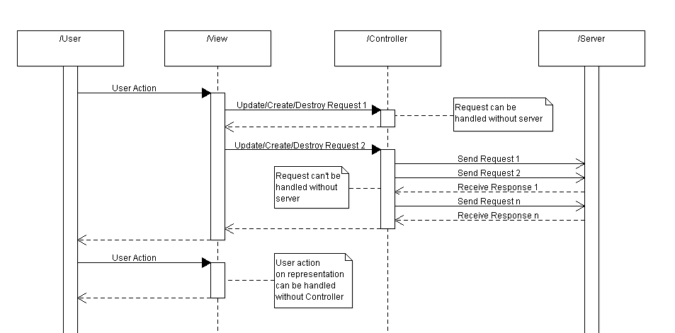Illustration 1: Послідовність обробки дій користувача клієнтом.

Технології клієнтської частини
Оскільки клієнтом виступатиме веб-оглядач, то основним форматом представлення даних є HTML. Для сумісності з більшістю оглядачів буде використовуватись HTML версії 4.1.
Для організації бізнес-логіки на стороні клієнта буде використовуватись JavaScript.
Для представлення даних, отриманих з сервера у вигляді XML, буде використовуватись XSLT.

Архітектура серверної частини

Технічні вимоги до серверної частини

Технології серверної частини

Протокол взаємодії

